# Makefile学习—隐含规则

## 1隐含规则

1. Make默认将.c文件编译成对应的.o目标文件
2. 对没有命令行的规则，寻找一个隐含的规则来执行

例如：

Hello.o文件：

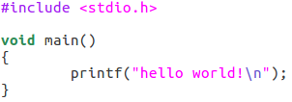

Makefile文件：

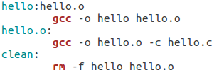

编译：

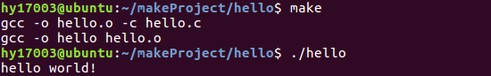

如果将Makefile文件改成：（没有命令行的规则）

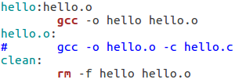

或：（.c文件会自动编译对应的.o文件）

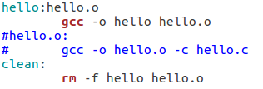

1. 取消隐含规则，使用-r或-R参数取消隐含规则

## 2隐含变量

### 2.1命令变量

CC：编译程序，默认是cc

AS: 汇编程序，默认是as

CXX: C++编译程序，默认是g++

AR: 函数库打包程序，默认是ar

### 2.2 命令参数变量

CFLAGS: 执行CC编译器的命令行参数

CXXFLAGS: 执行g++编译器命令行参数

ASFLAGS: 执行汇编器AS命令参数

ARFLAGS: 执行AR命令行参数

更多参数：LDFLAGS, CPPFLAGS

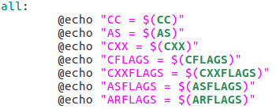

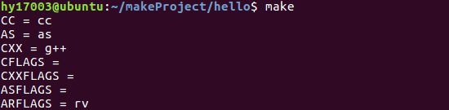

## 3模式规则

### 3.1 使用模式规则来定义一个隐式规则

模式规则，至少在规则的目标定义中包含%，%表示任意长度的非空字符串，表达对文件名的匹配，在目标文件名中，%匹配的部分称为“茎”。

### 3.2 目标和目标依赖同时含有%

依赖目标的茎会传给目标

### 3.3 多目标模式规则

同一个模式规则可以存在多个目标

普通多目标规则：每个目标作为一个独立规则；多个目标对应多个独立规则。

多目标模式规则：所有规则目标共同拥有依赖文件和规则的命令行，当文件符合多个目标模式中的任何一个时，规则定义的命令执行